Московский Государственный Медико-Стоматологический Университет

Стоматологический факультет, дневное отделение

Кафедра лучевой диагностики

Заведующий кафедрой:
д.м.н., профессор Васильев А.Ю.

Преподаватель:
к.м.н., доцент Лежнев Д.А.

Реферат

по теме: «Маммография»

Работу подготовил
Мартынов Дмитрий Викторович

Москва, 2007 год

План

- Введение
- Маммография
  - Историческая справка
  - Показания к применению
  - Методика проведения
  - Противопоказания
  - Информативность метода и его пределы
- Основные признаки болезней, выявляемые при маммографии
  - Маммография при заболеваниях мужской грудной железы
  - Маммография при гинекомастии
- Настоящее и будущее маммографии
  - Цифровая маммография
    - Клиническая эффективность
    - Использование методов цифровой обработки и анализа данных при чтении маммограмм
    - Повышение пропускной способности
    - Экономическая эффективность
    - Научно-практическая конференция "Цифровая полноформатная маммография"
    - Выводы
  - Томосинтез
  - MammoGrid
  - Светодиоды в маммографии
- Используемая литература

Введение
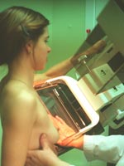
Одной из серьезнейших проблем отечественного здравоохранения является проблема, связанная со здоровьем нации, благополучием наших семей, успехами на службе — это проблема здоровья женщины.
За последние годы среди множества заболеваний наибольшую опасность представляет рак молочной железы, который вышел на первое место среди злокачественных опухолей у женщин. Показатели заболеваемости раком молочной железы за 20 лет выросли на 40% и продолжают угрожающую тенденцию к росту. При этом наиболее опасным представляется его омоложение. У женщин до 30 лет этот показатель растет и достигает 28,5 на 100 000 женского населения.
Кроме того, следствием чрезмерной урбанизации является увеличение заболеваемости раком молочной железы жительниц города, превосходящую в 3 раза заболеваемость сельского населения. Если учесть, что все это происходит на фоне снижения рождаемости и увеличения общей смертности, то эти тенденции представляются еще более стремительными.
Казалось бы, что молочная железа — орган легко доступный осмотру и пальпации, тем не менее, число ошибок на поликлиническом этапе достаточно велико и достигает 38%. При этом рак в первой стадии выявляется лишь в 13% случаев. Это очень низкие цифры, поскольку многочисленными работами показано, что чем раньше выявляется опухоль, тем дольше продолжительность жизни. В связи с этим проблема ранней диагностики и щадящего лечения заболеваний молочной железы является сейчас чрезвычайно актуальной как в России, так и в мире. Но, несмотря на большие возможности различных методов исследования, вне конкуренции остается маммография. Она не только распознает самые ранние формы рака, но и дает возможность одновременно с диагностикой осуществлять щадящее лечение, избегая секторальных резекций в большом проценте случаев.
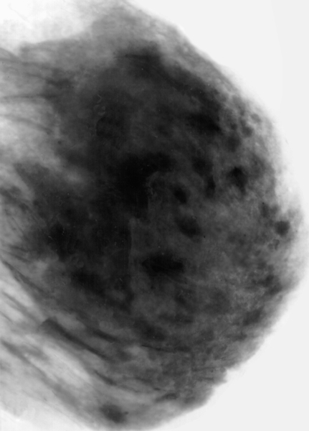Маммограмма в норме.
Маммография
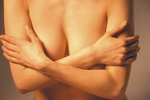
Маммография (анат. mamma молочная железа + греч. graphō писать, изображать; синоним мастография) — рентгенография молочной железы. Выполняется при наличии в ней уплотнений неясной природы, для дифференцирования опухолей молочной железы и новообразований, исходящих из грудной стенки, уточнения формы мастопатии и наблюдения за ее течением, при раке молочной железы для установления стадии процесса.
Медицинская энциклопедия

Историческая справка
Развитие маммографии шло в ногу с историей рентгенодиагностики и совершенствованием ее методов и аппаратуры. Изначально, исследования молочных желез проводилась на обычных рентгеновских аппаратах. Однако, необходимость в особых условиях съемки привела к скорому появлению специализированных устройств маммографии. В 1960 году доктор Роберт Эган из университета города Ньюстон, при поддержке министерства здравоохранения США опубликовал результаты трехлетней работы по маммографии. Несмотря на то, что перед этой работой уже проводились рентгеновские исследования молочных желез, исследования Эгана доказали эффективность маммографии в ранней диагностике рака, без каких-либо предварительных исследований или анализов. При этом, истории болезни пациенток во внимание не принимались. Эган детально описал используемые методики исследований, что позволило другим специалистам применить маммографию в своей практике.
Первым методику маммографии в нашей стране начал применять в клинике О.Я.Богаевский (1929), а методику исследования протоков молочных желез – Н.Н.Кукин. Однако систематическим и массовым этот вид исследований стал только в шестидесятых годах. Внезапный подъем интереса к маммографии был не случаен. В эти годы наметилось противоречие между принципиальной излечимостью рака молочной железы и неуклонным возрастанием смертности от него. С другой стороны, расширились возможности комбинированного лечения этого заболевания. Более ранняя диагностика рака стала настоятельной необходимостью. Это вызвало большое число исследований и создание специализированных аппаратов для маммографии. Была показана возможность своевременного выявления непальпируемых (не определяющихся при ручном исследовании) образований в молочных железах и обоснована необходимость максимально широкого использования пункций под рентгенотелевизионным или ультразвуковым наведением и диагностических операций при непальпируемых образованиях, выявленных при маммографии. Благодаря сочетанной деятельности рентгенологов, хирургов, онкологов и патологоанатомов были существенно улучшены результаты лечения заболеваний молочной железы и, в том числе рака молочной железы, который является наиболее часто выявляемой у женщин злокачественной опухолью.
Современные системы маммографии проектируются для максимального комфорта пациентки при проведении исследования и оптимизированы для получения высочайшего качества изображений. Диагностический процесс в подразделениях маммографии может включать в себя не только скрининг, но и определение локализации патологических участков, проведение их биопсии, проведение контрастных исследований. Именно поэтому подавляющее большинство крупных производителей диагностического оборудования для рентгеновской маммографии предлагают разные аппараты, отличающиеся по оснащенности и комплектации. Как правило, все современные маммографы можно подразделить на аппараты для скрининга и аппараты для расширенной диагностики, включающие стереотаксические устройства, устройства для биопсии

Показания
В связи с тем, что маммография позволяет выявить скрыто протекающие патологические процессы в молочной железе, она имеет большое значение в профилактических обследованиях женщин старше 40 лет, особенно из групп риска. Показана также при гинекомастии. Маммография проводится в следующих случаях:
- При профилактике рака молочной железы (скрининге) здоровых женщин с целью выявления ранних (доклинических), как правило, непальпируемых форм рака;
- С целью дифференциальной диагностики рака молочной железы и доброкачественных дисгормональных гиперплазий молочной железы;
- Для динамического диспансерного контроля за состоянием второй молочной железы после односторонней мастэктомии;
- Для диагностики «оккультных» (клинически скрытых форм) рака молочной железы, проявляющихся только по наличию увеличенных и уплотненных подмышечных лимфатических узлов.
Рекомендуемые режимы маммографии:

Возраст женщины | Периодичность маммографии
от 35 до 40 лет (чем раньше, тем лучше) | Исходная («стартовая») маммография
40-50 лет | 1 раз в 2 года  по медицинским показаниям: 1 раз в год
с 50 лет | ежегодно

Методика проведения
Маммографию выполняют на 3—8-й день после окончания менструации. В другие дни, а особенно в предменструационные, происходят закономерные изменения в молочной железе (увеличение объема, плотности ткани), которые искажают маммографическую картину, затрудняя правильность диагностики. Женщинам, находящимся в менопаузе, маммографию проводят в любое время.
Специальной подготовки к исследованию не требуется. Перед маммографией нельзя пользоваться присыпками (тальком) или дезодорантами, которые могут привести к затруднениям или ошибкам в диагностике.
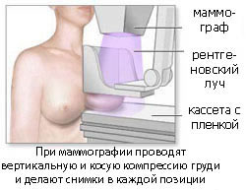
В связи с тем, что молочная железа состоит из тканей, мало различающихся по способности поглощать рентгеновское излучение, маммографию выполняют при низком напряжении генерируемого излучения, для чего используют трубки с молибденовым анодом и выходным окном из бериллия. В ряде случаев маммографию проводят с помощью электрорентгенографа, однако при этом создается большая, чем при использовании маммографа, лучевая нагрузка. Снимки производят в прямой и боковой (или косой) проекциях. Для компрессии молочной железы применяют длинный тубус. На снимке должен быть виден максимально возможный объем железы. Однако, иногда из-за некоторых индивидуальных особенностей строения или размера молочной железы возникает необходимость в дополнительных проекциях. Дополнительные снимки могут дать более полную информацию для правильной оценки индивидуальных особенностей ткани железы.
Во время маммографии молочная железа сжимается между двумя пластиковыми ложками маммографа. Хорошее сжатие, за счет распластывания железы, значительно увеличивает возможность обнаружения ранних, незначительных и, порой, невидимых в обычном состоянии, признаков рака. Сжатие молочной железы также снижает лучевую нагрузку при исследовании. Такое сжатие может быть неприятным, однако это явление временное, а результат очень важен.

Дополнительно к обзорным маммограммам иногда бывают необходимы прицельные снимки отдельных участков молочной железы. В таких случаях исследуемый участок маркируют, помещая над ним (на кожу) свинцовые метки и применяют узкий тубус. Точное место пункции определяют с помощью специальной решетки с отверстиями, расположенными на равном расстоянии друг от друга.

Женщинам, у которых имеются выделения из сосков, маммографию проводят после введения рентгеноконтрастных веществ в млечные протоки (дуктография). На снимке будет виден весь проток с его разветвлениями. Контрастная маммография позволяет уточнить состояние молочных протоков, осуществить более точную топическую диагностику патологического процесса. Это особенно ценно при определении внутрипротоковых папиллом и кистозных образований в молочной железе. В качестве контрастного вещества применяют сергозин, диодон, уротраст и др. Исследование проводится в стационарных условиях.

Если при маммографии обнаруживается киста молочной железы, иногда проводят пневмокистографию. Специальной иглой пунктируют кисту, отсасывают ее содержимое, направляют его в лабораторию на анализ, а в полость кисты вводят воздух и делают снимок. На снимке обычно хорошо видны внутренняя поверхность кисты и возможные образования внутри ее. Эта диагностическая процедура является также и лечебной.

Противопоказания

В связи с малой лучевой нагрузкой при изготовлении двух маммограмм (при современной технологии 0,001—0,008 Гр) опасность индуцирования рака практически исключается. Единственным противопоказанием является беременность и кормление грудью.

Информативность метода и его пределы

Маммография хорошо зарекомендовала себя для раннего выявления рака молочной железы и широко используется для обследования женщин. С помощью маммографии диагноз рака молочной железы можно заподозрить в 85% случаев, но самое важное, что в 45% метод обнаруживает признаки опухоли на самых ранних стадиях, когда ни сама женщина, ни даже врач при осмотре не замечают ничего подозрительного. В то же время, если врач выявляет какие-то уплотнения в железе, а данные маммографии нормальные, следует сделать биопсию подозрительного участка железы, потому что в 15% маммография не выявляет признаков опухоли. Обычно после выполнения маммографии снимки просматриваются врачом. Если выявляются признаки, подозрительные на развитие опухоли, женщина приглашается на осмотр к специалисту, который решает вопрос о дальнейшем обследовании и необходимом лечении. Очень важно сравнение снимков, которые выполняются в течение ряда лет. Биопсию, т.е. взятие ткани железы для гистологического исследования можно проводить под контролем маммографического исследования. Надежность метода снижается при малых размерах груди, не проводится исследование у молодых женщин, а также при наличии импланта в молочной железе после пластической операции по ее увеличению.

Основные признаки болезней, выявляемые при маммографии
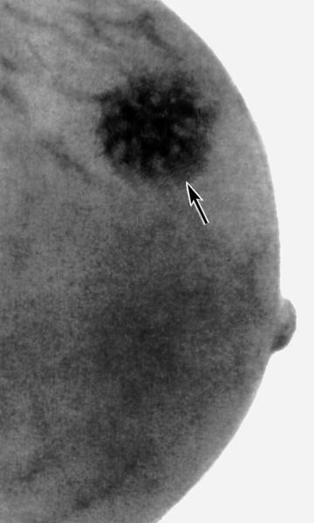
Маммограмма при раке молочной железы — определяется тень опухоли неправильной формы с неровными очертаниями (указана стрелкой).

На маммограммах четко дифференцируются все структуры молочной железы: ее железистая и соединительная ткань, крупные сосуды и протоки. Обнаружив на маммограммах патологические очаги, устанавливают их число, расположение, величину, форму, очертания, структуру. При анализе маммограмм учитывают анамнестические и клинические данные.

Изменение структуры железы, более четкое, чем в норме изображение, может быть при воспалительных заболеваниях железы. Если эти изменения наблюдаются на отдельных участках железы, возникает подозрение на доброкачественную или злокачественную опухоль железы. В этих ситуациях необходим осмотр врача, после чего решается вопрос о назначении биопсии железы – взятии ткани для микроскопического исследования.

Breast vascular countur, prominent - признаки нарушенного хода сосудов в железе. В норме наблюдается правильный, упорядоченный ход сосудов железы. Нарушение сосудистого рисунка на отдельных участках может быть признаком мастопатии (доброкачественного образования железы) или злокачественной опухоли. Вопрос о природе опухоли решается с помощью биопсии ткани железы.
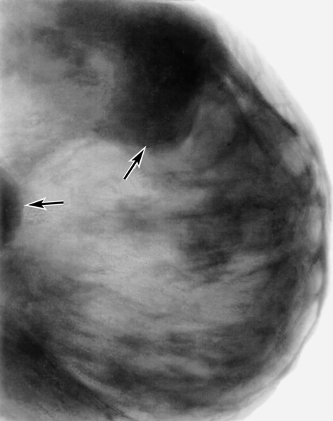
Маммограмма при мастопатии — определяются тени крупных кистовидных образований (указаны стрелками).
Breast microcalcifications - обнаружение микрокальцификатов (мелких очагов скопления кальция в ткани железы) На снимках молочной железы в норме нет вкраплений кальция. Обнаружение микрокальцификатов диффузное (распространенное) может быть результатом воспалительных изменений. Если микрокальцификаты обнаруживаются на ограниченных участках, возникает подозрение на опухолевый рост.

Признаки заболеваний молочной железы, выявляемые при маммографии, оцениваются врачом специалистом по болезням молочной железы в комплексе. Заключения по снимкам могут быть трех типов:

- Нарушений структуры железы не выявлено;
- Структура в основном нормальная, но некоторые участки вызывают сомнения;
- Есть подозрительные участки.

При первом типе рекомендуется повторное обследование в плановом порядке в соответствие с возрастом женщины. При втором типе рентгенолог назначает контрольное исследование через 3-6 месяцев. При третьем типе заключения назначается биопсия.

Маммография при заболеваниях мужской грудной железы

Различные заболевания мужской грудной железы имеют характерные маммографические особенности, коррелирующие с патоморфологическими характеристиками. Рак грудной железы у мужчин обычно субареолярно расположен и эксцентричен по отношению к соску. По сравнению с раком молочной железы у женщин рак грудной железы у мужчин имеет те особенности, что его границы более часто хорошо очерчены, кальцификаты встречаются реже. Гинекомастия чаще проявляется веерообразно распространяющимся уплотнением, исходящим от соска и постепенно растворяющимся в окружающей жировой клетчатке. При гинекомастии могут быть отростки в окружающую жировую клетчатку, а некоторых случаях иметь гетерогенную плотность напоминающую женскую грудную железу. Хотя рак грудной железы у мужчин имеет закономерные маммографические признаки, имеются определенные дифференциально-диагностические проблемы с другой узловой патологией. Маммографические особенности гинекомастии довольно четко отличают ее от рака, но в редких случаях гинекомастия может очень сильно напоминать рак. За гинекомастию можно в ряде случаев принять хроническое воспаление. Все маммографически прозрачные образования мужской грудной железы являются доброкачественными, как и соответствующие образования в грудной железе у женщин.
Маммографические признаки рака грудной железы у мужчин
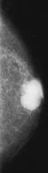 | 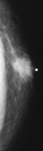 | 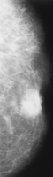
Инфильтрирующий протоковый рак

Маммография при гинекомастии

Гинекомастия встречается достаточно часто. По данным (Nutall) до 57% мужчин старше 44 лет имеют пальпируемую ткань грудной железы. Гинекомастия характеризуется гиперплазией протоковых (дуктальных) и стромальных элементов мужской грудной железы. Клинически гинекомастия проявляется в виде мягкой, подвижной, нежной массы в ретроареолярном пространстве. Наличие гинекомастии нередко сочетается с повышенным содержанием в сыворотке эстрадиола и снижением уровня тестостерона. Такое повышенное соотношение эстрадиол-тестостерон может возникнуть от физиологических изменений в пубертатном периоде и при старении, но может и вследствие эндокринной патологии, применении гормональных препаратов, системных заболеваний, опухолей и определенных лекарств. Описано три маммографических вида гинекомастии:

- узловой (нодулярный),
- дендритический (фиброзный)
- диффузный тип.

Узловой (нодулярный) маммографический тип гинекомастии

Имеет вид веерообразно распространяющегося от соска уплотнения, может быть симметричным, или более выраженным в наружном квадранте. Уплотнение как правило сливается с окружающим жиром, но может быть и более сферическим. Нодулярный тип коррелируют с патоморфологической классификацией флоридной (активной) гинекомастией, считающейся ранней фазой гинекомастии. При гистологическом исследовании данный вид гинекомастии характеризуется гипоплазией интрадуктального эпителия, с немногочисленной клеточной стромой и окружающим отеком.

•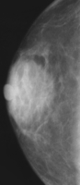 | 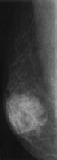 | Рис 1а Краниокаудальная маммограмма демонстрирует субареоларное уплотнение с угловатыми краями;  На Рис 1б (косой медиолатеральный вид) уплотнение имеет более закругленные края. Постепенное растворение уплотнения в окружающем жире.
Нодулярная гинекомастия Рис 1а | Нодулярная гинекомастия Рис 1б

Дендритический маммографический тип гинекомастии

Дендритический тип гинекомастии проявляется в виде ретроареолярного мягкотканого образования, с лучевидными выростами уходящими вглубь жировой ткани. Дендритический тип коррелирует по патоморфологической классификации с фиброзной формой гинекомастии, которая как считается соответствует длительному существованию гинекомастии. Гистологической характеристикой фиброзной гинекомастии является дуктальная пролиферация с плотной фиброзной стромой.

Диффузный маммографический тип гинекомастии

При диффузном (гландулярном) типе гинекомастии имеются маммографические признаки схожие с видом гетерогенно плотной женской грудной железой

Вышеперечисленные маммографические типы гинекомастии позволяют описать абсолютное большинство случаев. Реже встречаются малые формы гинекомастии, которые на основание маммографии трудно отнести к какой-либо группе.

Настоящее и будущее маммографии
Анализ технической оснащенности ЛПУ регионов России показал, что к настоящему времени парк маммографических аппаратов в России насчитывает 1294 единицы, причем среди них морально и физически устаревших 741 аппарат "Электроника", которые требуют незамедлительной замены.
Распределение маммографов по регионам крайне неравномерно. В среднем на 1 млн. населения приходится 3,7 современных аппарата, в то время как необходимо 12 аппаратов. При этом 70% регионов не имеют и этого. Так, Пермская, Красноярская, Нижегородская области при населении 3 и более млн. человек имеют по 2-3 аппарата. 6 регионов (Тува, Ингушетия, Курган, Белгород, Чукотка, Камчатка) вообще не имеют маммографов. 30% регионов в несколько лучшем положении, среди них выделяется Москва, Санкт-Петербург, Магаданская область.
Вместе с тем, Московская область, насчитывающая 6,5 млн. человек имеет всего 4,3 аппарата на 1 млн. населения. В Брянской области, где женщины подвергались повышенному радиационному воздействию, на 1,5 млн. населения всего 2 аппарата, на которых выполнено исследований в 5 раз меньше, чем необходимо.
К настоящему времени для проведения скрининговых программ имеется отечественный "Электромаммограф PC" — дешевый, безвредный и простой прибор, действие которого основано на измерении электропроводимости тканей. Также выпускается отечественный проявочный автомат, без которого невозможно достичь желаемого высокого качества.
К настоящему времени подготовлены учебные программы, а также многотомное руководство для практических врачей, которое по своему уровню соответствует мировым стандартам. Около 1000 врачей обучено на базе Российского Научного Центра рентгенорадиологии. Были разработаны нормативные документы, позволяющие организовать на местах специализированные маммографические кабинеты или центры. В настоящее время в России в ряде центров (Санкт-Петербург, Ижевск, Томск, Владимир, Кемерово, Мурманск) уже успешно используют достижения современной науки. Но, несмотря на вышесказанное, данная технология как система еще не работает по стране. Одной из причин этого было отсутствие координационного центра. И к настоящему времени Минздравом России сделан очень серьезный шаг — на базе РНЦРР создан головной Федеральный Маммологический Центр, который призван разрабатывать стратегию развития маммологической службы, координировать деятельность ЛПУ России и внедрять новейшие технологии.

Цифровая маммография

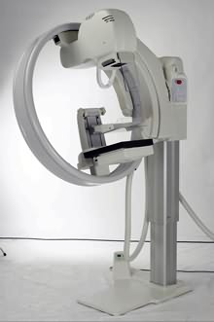
Новый метод маммографии – цифровая маммография – более эффективен для диагностики рака молочной железы у некоторых женщин. Этот метод получает распространение в клинической практике благодаря тому, что работа с данными в цифровом формате расширяет возможности при анализе, хранении и передаче данных. Особенно перспективной представляется цифровая маммография при скрининге благодаря высокой пропускной способности и экономической эффективности при проведении большого числа исследований. Он появился сравнительно недавно. Столь позднее появление такого логичного продолжения прогресса в рентгенодиагностике заболеваний молочных желез объясняется тем, что маммографии присущи самые высокие требования в разрешающей способности. Еще до недавнего времени возможность получения цифровых маммограмм была только в случае наличия специализированной системы оцифрованной рентгенографии, в которой использовались особые пластины высокого разрешения.

Применение полноразмерного (24 х 30 см) цифрового детектора позволяет максимально быстро проводить как стандартные, так и стереотактические исследования. В таких исследованиях для определения положения интересующего участка проводится несколько экспозиций под разными углами. При помощи специальных устройств или компьютеров проводится расчет глубины залегания интересующий области. При наличии аппаратуры для взятия биоптата по данным стереотаксических исследований можно проводить всеобъемлющую диагностику практически любых патологических состояний молочных желез.

Клиническая эффективность

Цифровая маммография доказала свою клиническую состоятельность, подтвердив высокую информативность и диагностическую точность метода, который не уступает традиционной технологии снимков на пленку. Результаты многочисленных исследований подтверждают отсутствие статистически значимых отличий коэффициента выявляемости РМЖ при использовании пленочных и цифровых маммографов. При этом, цифровая маммография предоставляет расширенные возможности визуализации тканей высокой плотности, характеризующихся повышенном риском РМЖ.

Результаты 3-х летнего масштабного исследования DMIST, проведенного в США и Канаде с целью сравнения эффективности цифровой и аналоговой маммографии при скрининге, подтвердили данные о том, что цифровая маммография обеспечивает превосходящую точность диагностики при обследовании женщин возрастной группы до 50 лет, а также при обследовании женщин с рентгенологически плотными молочными железами.

Цифровой метод позволяет уменьшить уровень радиации и получить результаты быстрее, чем обычный, а во многих случаях дает более контрастное изображение тканей, что облегчает выявление едва различимых опухолей. При анализе обычной маммограммы на фотопленке у врача есть один-единственный шанс сделать заключение о состоянии пациентки, тогда как при цифровой маммографии можно подвергнуть полученные данные дополнительной обработке и получить больше полезной информации.

Исследование, участницами которого были более 49 тысяч женщин, показало, что на цифровых маммограммах у некоторых женщин рак был диагностирован на 28% чаще. Хотя цифровой метод исследования неэффективен для женщин после менопаузы (а они составляют большинство пациенток, которым делают маммограммы), врачи и больницы надеются на расширение применения цифрового метода маммографии, так как полученные данные могут храниться в компьютере и передаваться электронным способом при перемене адреса пациентки или смене врача. Однако в настоящее время данный метод не так распространён в связи с тем, что цифровая маммография стоит в четыре раза дороже обычной. В США оборудованием для проведения цифровой маммографии оснащены лишь 8% всех диагностических центров.

Использование методов цифровой обработки и анализа данных при чтении маммограмм
Цифровая маммография предполагает выполнение анализа маммограммы с экрана монитора специализированной рабочей станции. Это предоставляет в распоряжение рентгенолога широкий арсенал средств цифровой обработки и анализа изображений. Использование функций изменения контрастности, яркости, увеличения, инверсии, увеличения и т.д. позволяет представить маммограмму в максимальном информативном виде, оптимизируя диагностический процесс.
Специальные функции выравнивания дают возможность увидеть на одном диагностическом снимке изображение тканей различной плотности. Помимо этого, цифровая маммография позволяет компенсировать неточности при выборе условий экспонирования, сводя к минимуму число повторных снимков.
Цифровые маммографы нового поколения, оснащенные высокопроизводительными процессорами рабочих станций или использующие централизованную PACS, позволяют управлять большими объемами данных с минимальными затратами времени. При чтении текущей маммограммы рентгенолог может оперативно запросить и извлечь из архива данные по предыдущим исследованиям пациента для выполнения сравнительного анализа. Рабочие станции оснащаются 2-мя высокоразрешающими мониторами, на которых можно в удобном формате представить различное число проекций.
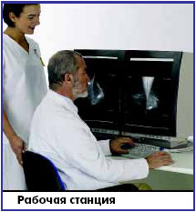
Таким образом, цифровая маммография облегчает работу врача и позволяет экономить время на чтение снимков. В зависимости от типа используемых систем и программного обеспечения, а также опыта рентгенолога, в том числе, в работе с цифровыми изображениями, врач-рентгенолог может просматривать в 1,3-1,8 раз больше цифровых снимков за одно и то же время по сравнению с пленочными.
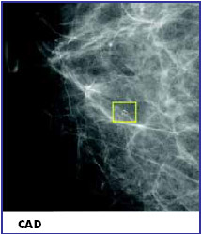
Цифровая маммография позволяет использовать системы компьютерного распознавания образов CAD. Системы CAD разработаны с целью оптимизации работы рентгенолога при чтении большого количества маммограмм, как это происходит, например при скрининге. CAD ассистирует рентгенологу при чтении маммограмм, обращая внимания рентгенолога с помощью специальных маркеров на все подозрительные области изображения. Такие системы очень удобны при скрининге, поскольку ускоряют процесс чтения маммограмм и снижают процент ложноотрицательных диагнозов. В настоящее время на рынке предлагается несколько таких систем, разработанных как производителями цифровых маммографических комплексов, так и компаниями специализирующихся именно в этом сегменте. Новое поколение систем CAD отличается от своих предшественников большей точностью, что выражается, прежде всего, в снижении процента ложноположительных находок. По данным ряда исследований, посвященных оценке эффективности CAD, преимущество использования данной системы особенно наглядно при выявлении вторичных раков, не имеющих клинических проявлений, обнаруженных в областях не вызывающих подозрений. Также, CAD может быть полезным в увеличении специфичности метода, снижая % избыточный биопсий.

Повышение пропускной способности
Понятие «цифровая маммография» объединяет в себе несколько видов технологий, отличающихся типом используемой системы получения изображения, количеством блоков и функциональных шагов, необходимым для получения изображения на экране рабочей станции, а также быстродействием. В настоящее время в клинической практике получили распространение 3 типа цифровых маммографических систем:
- Системы, использующие детекторы на базе CCD-матрицы
Данные системы имеет ряд серьезных ограничений, несмотря на высокое декларируемое пространственное разрешение. В первую очередь вследствие недостаточного динамического диапазона и высоких шумов. В настоящее время данная технология не представляется перспективной, что подтверждается отказом от ее использования в маммографии всеми зарубежными компаниями-производителями. Данная технология имеет ограниченное применение в системах цифровой стереотаксической биопсии.
- CR системы на базе кассет с запоминающей люминофорной пластиной и дигитайзера (устройства для сканирования кассеты и получения цифровой рентгенограммы)
- FFDM – цифровые маммографы прямого преобразования, использующие плоские детекторы на основе аморфного кремния A-Si или аморфного селена A-Se.
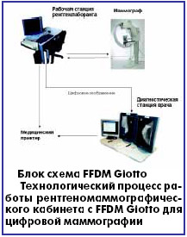
Из перечисленных типов цифровых маммографических систем максимальное быстродействие обеспечивают системы FFDM. Пропускная способность маммографов прямого преобразования FFDM фактически ограничена только затратами времени на выполнение укладок рентгенлаборантом. Снимок появляется на экране монитора рабочей станции в течение 3-х секунд с момента экспозиции.
Получение цифрового изображения с использованием систем CR осуществляется в несколько этапов: экспонирование кассеты с люминофорным экраном, выгрузка экспонированной кассеты из кассетоприемника маммографа, загрузка кассеты в считывающее устройство - дигитайзер, считывание данных с кассеты и передача их на рабочую станцию, очистка кассеты для подготовки ее к новому использованию.
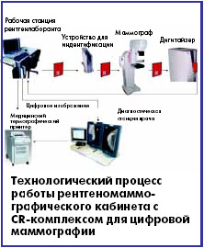

Затраты времени на выполнение маммографии из расчета получения 4-х проекций (включая следующие операции: внесение данных о пациенте, выполнение укладок и снимков 4-х проекций, оценка маммограммы и отправка ее на диагностическую рабочую станцию), дает следующие результаты:
- FFDM – в среднем менее 5 минут
- CR требуется 12-15 минут.
Следует отметить, что при выполнении скрининга работа кабинета, оснащенного цифровым маммографом, может быть оптимизирована следующим образом: максимальная пропускная способность кабинета достигается при работе 2-х лаборантов в одну смену (один рентгенолаборант проводит рентгенографию, другой управляет системой и рабочей станцией.)
При такой организации работы, один маммографический кабинет, оснащенный цифровым маммографом FFDM позволяет выполнить такой же объем исследований, которые обеспечивается 3-мя кабинетами аналоговой маммографии.
Экономическая эффективность
Несмотря на существенно большую стоимость цифровых систем, анализ поведения затрат, позволяет сделать вывод о экономической эффективности использования цифровых технологий при условии выполнения большого количества исследований. Себестоимость исследования на цифровом маммографе уменьшается с ростом количества проведенных исследований.
Выполненные расчеты экономической эффективности демонстрируют, что себестоимость исследования на цифровом маммографе не превышает аналогичный показатель по пленочной маммографии при объеме исследования более 8000 пациентов в год. Это достигается за счет существенной экономии средств на расходные материалы, реактивы, их утилизацию, снижению до минимума количества повторных снимков, а также благодаря высокой пропускной способности цифровых маммографов.

Научно-практическая конференция «Цифровая полноформатная маммография»

16 октября 2006 состоялась международная научно-практическая конференция «Новые технологии в лучевой диагностике молочных желез. Цифровая полноформатная маммография». В конференции приняли участие 116 специалистов из разных регионов России: врачи-рентгенологи, врачи-маммологи. С научными докладами выступили руководитель ФМЦ МЗ РФ, д.м.н., профессор Н.И.Рожкова, проф. М. Бадзокки (ведущий сенолог Италии, Университет г. Удина, Италия).

Доклад проф. Бадзокки представил обзор современных методов диагностики молочной железы. В докладе содержалась сравнительная информация о клинической эффективности различных методов, а также анализ статистических данных, полученных при исследованиях. Особое внимание было уделено вопросу использования цифровой маммографии при скрининге и диагностике, которая обеспечивает новые стандарты качества и эффективности. В этой связи были обсуждены вопросы изменений в организации технологического процесса маммографического исследования при использовании цифровых комплексов прямого преобразования FFDM, позволяющих существенно увеличить пропускную способность. Часть доклада была посвящена особенностям чтения цифровых маммограмм с использованием мониторов рабочей станции и расширенным возможностям представления и анализа данных. Переход к цифровой полноформатной маммографии был рассмотрен в контексте глобальных изменений, происходящих в лучевой диагностике с внедрением информационных технологий в клинической практике и совершенствованием цифровых методов получения диагностической информации.

Доклад руководителя группы лучевой диагностики заболеваний молочной железы РОНЦ им. Н.Н. Блохина, к.м.н. Г.П. Корженковой содержал подробный обзор существующих методов диагностики, а также сравнительный анализ клинической эффективности цифровой и аналоговой маммографии. В докладе был представлен большой объем аналитической информации о самых современных методах лучевой диагностики заболеваний молочных желез, а также о перспективах развития цифровой маммографии прямого преобразования, позволяющих увеличить чувствительность и специфичность метода маммографии. Участники конференции были ознакомлены с перспективными прикладными методами диагностики, такими как томосинтез и контрастная маммография, которые являются дальнейшим логическим развитием метода цифровой маммографии прямого преобразования на базе плоских детекторов.

В докладе Н.М. Моисеева, врача-рентгенолога, консультанта I.M.S. s.r.l., были систематизированы различные методы и технологии получения цифровых маммограмм, представленные на рынке. Особое внимание было уделено понятию качества цифровых маммограмм, которое является комплексной характеристикой, включающей целый ряд параметров и коэффициентов. В докладе было продемонстрировано, что обобщение понятия «цифровая маммография» недопустимо, поскольку различные методы получения цифрового изображения дают существенную разницу в его качестве и соответственно клинической эффективности. В этой связи, важно четко дифференцировать существующие технологии, поскольку некоторые их них не пригодны для маммографии.

Логично, что в рамках первой проводимой в России конференции, посвященной тематике цифровой маммографии, этой теме было уделено особое внимание. Переход к цифровой рентгенографии требует от рентгенологов и руководителей здравоохранения знания особенностей технико-эксплуатационных характеристик оборудования, с тем, чтобы переход к цифре не был самоцелью, а реально позволял улучшить качество диагностики и организации медицинской службы. Часть доклада была посвящена рассмотрению технологии Selenium 2, используемой в цифровых детекторах маммографов «Джотто», которые являются наиболее перспективными на сегодняшний день.

Доклад Т.В. Мякишевой, представителя IMS в России, был посвящен обзору результатов ряда масштабных клинических исследований, посвященных цифровой маммографии, которые были проведены авторитетными медицинскими центрами и организациями в различных странах мира. Полученные результаты свидетельствуют о потенциале цифровой маммографии в повышении точности диагностики, в первую очередь благодаря большей чувствительности метода при исследовании молочных желез высокой рентгенологической плотности.

Во второй части доклада был выполнен анализ экономической эффективности использования цифровой маммографии по сравнению с пленочной. Этот вопрос является особенно актуальным, поскольку, высокая начальная стоимость цифровых полноформатных маммографов является единственным препятствием, сдерживающим широкомасштабное внедрение метода в практическую медицину. Однако, если рассматривать этот вопрос с точки зрения долгосрочной перспективы, а не стартовых инвестиций, то становится очевидным целесообразность перехода от пленочных технологий к цифровым. Это объясняется тем, что себестоимость исследований на цифровом маммографе существенно снижается по мере увеличения количества выполняемых обследований, в то время как при использовании аналоговой маммографии в структуре себестоимости содержится постоянный компонент затрат на расходные материалы. Таким образом, при выполнении масштабных скрининговых исследований цифровая маммография обеспечивает лучшие экономические показатели

Подводя итоги конференции председатель президиума А.И.Шехтер (профессор кафедры лучевой диагностики Московской медицинской академии им. И.М. Сеченова), особо отметил важность обсуждаемой тематики и интерес к ней медицинской общественности. Современные цифровые маммографы нового поколения обеспечивают высокий уровень диагностики и организации работы маммологической службы, что позволяет сделать вывод о перспективности метода в практической медицине.
Выводы
Цифровая маммография является перспективным методом диагностики РМЖ, который демонстрирует высокую клиническую эффективность. Потенциал данного метода особенно наглядно проявляется при его использовании для проведения скрининга, благодаря высокой пропускной способности и удобству управления данными.

Томосинтез
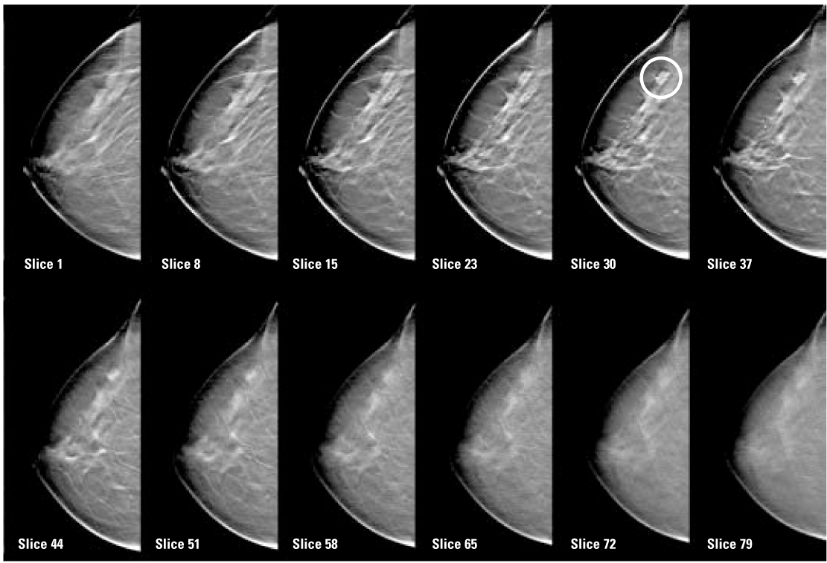
Томосинтез молочной железы представляет из себя серию низкодозовых экспозиций, которые математически обрабатываются в серию срезов толщиной один миллиметр, что дает возможность увидеть структуру ткани в трех направлениях. Таким образом, убирается пространственная неоднозначность и появляется возможность увидеть, является ли данная характеристика реальной или нет.

На 91-й научной ассамблее и ежегодном собрании радиологического общества Северной Америки (RSNA) компания «Сименс Медикал Солюшинс» представила прототип своей системы цифрового томосинтеза молочной железы. Эта система, разработанная в тесном сотрудничестве с медицинским центром Университета Дьюка, создана на основе системы цифровой маммографии с полным полем зрения Mammomat® NovationDR. Предварительные результаты исследований, проведенных в Университете Дьюка и включавших в себя несколько случаев мастэктомии, позволяют предположить, что новая томографическая система позволит обнаруживать мелкие опухоли, которые было бы сложно заметить с помощью стандартной маммографии.

В новом прототипе используется модифицированная система Mammomat NovationDR, имеющая рентгеновскую трубку с электроприводом и позволяющая получать снимки молочной железы под множеством различных углов, а также цифровой детектор, повышающий скорость получения изображений и их качество. По окончании разработки это новое решение должно еще больше расширить возможности диагностики, увеличив чувствительность при поиске рака молочной железы, а также, что еще более важно, повысить эффективность работы, сократив количество ложных положительных результатов, неверных диагнозов и ненужных процедур биопсии.

Первые клинические испытания дают основания полагать, что томосинтез молочной может произвести революцию в маммографии. В настоящее время ведутся исследования, призванные усовершенствовать существующий прототип и оптимизировать рентгенографические параметры экспозиции, чтобы добиться высокого качества изображений при меньшей дозе.

MammoGrid
В 2006 году был завершен трехлетний проект MammoGrid в рамках программы Европейского сообщества по созданию сетевой вычислительной системы обработки данных маммографии на базе мощных компьютеров, размещенных по всему миру, сообщает журнал CERN Courier.

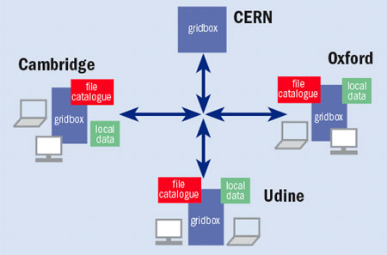

Наличие баз данных маммографии даёт возможность раннего выявления рака молочной железы, что позволит провести своевременное лечение. Считается, что до 30 % маммограмм дают ложные результаты, поэтому точная диагностика необходима для обнаружения и удаления раковых клеток.

Система баз данных MammoGrid создана специалистами европейского центра ядерных исследований (CERN) совместно с сотрудниками английских университетов Оксфорда и Кембриджа, а также итальянских университетов Пизы и Сассари на основе результатов клинических исследований в больницах Италии.

Светодиоды в маммографии
Ученые США разработали новое компактное оптическое считывающее устройство, которое может использоваться для раннего обнаружения рака молочной железы. Как сообщает PhysicsWeb, устройство, разработанное доктором Бриттоном Шансом (Britton Chance) совместно с коллегами из университета штата Пенсильвания (University of Pennsylvania), предназначено дополнить традиционные методы диагностики получения маммограмм с использованием рентгеновского излучения.

Рентгеновские лучи позволяют провести исследование тела, но их использование приводит к дополнительному облучению и далеко не каждый пациент имеет возможность пользоваться специализированным медицинским оборудованием. Простой переносной прибор, используемый в домашних условиях, позволит преодолеть эти проблемы. Устройство представляет пластмассовый блок размером около 10 x 10 см, содержащий два светодиода и один диод, принимающий излучение, усилители и микрочип. Светодиоды LED испускают инфракрасное излучение в ближнем ИК-диапазоне спектра с длиной волны между 650 и 900 нм. Так как вода и жир не сильно поглощают излучение на этих длинах волн, то индикатор способен просматривать живую ткань на глубине до 5 см.

Идея состоит в том, что устройство контролирует падение в интенсивности излучения в области новообразований, поскольку в области растущей опухоли имеется большее количество кровеносных сосудов, чем в окружающей здоровой ткани. Сканер может также быть соединен с динамиком таким образом, чтобы возникал громкий звуковой сигнал, когда это устройство проходит мимо опухоли и более тихого звука, когда проходит над здоровой тканью. Эта информация может быть сохранена на микрочипе для специалиста для последующего анализа. В будущем пациенты и врачи смогут воспользоваться создаваемой в настоящее время электронной системой MammoGrid.
Устройство уже прошло проверку в клинике. По мнению специалистов, результаты тестирования сопоставимы с данными исследований при использовании ядерной магнитной томографии и лучше маммограмм. В настоящее время группа исследователей подготавливает версию устройства для серийного производства. Разработчики считают, что их аппарат появится в продаже в течение трех лет.

Используемая литература
- Аннотированный указатель отечественной и зарубежной литературы по маммографии за 1976—1981 гг., сост. Н.И. Рожкова и др., М., 1982;
- Линденбратен Л.Д. и Зальцман И.Н. Комплексная рентгенодиагностика заболеваний молочных желез, ч. 2—3, М., 1976;
- Рожкова Н.И. Диагностическое значение контрастного исследования протоков молочной железы (дуктографии), Вестн. рентгенол. и радиол., № 1, с. 65;
- Розин Д.Л. Опухоли молочных протоков, Баку, 1989.
- Интернет
- Материалы VIII Всероссийского съезда рентгенологов и радиологов «Алгоритмы в лучевой диагностике и программы лучевого и комплексного лечения больных».
- "Медицинский бизнес", №10 (148), 2006. - С.62-67

